Технологическая карта урока математики 6 класс
Ушакова Галина Ивановна, учитель математики
МБОУ «Шкуновская СОШ» Акбулакского района
Название предмета: математика
Класс: 6
УМК (название учебника, автор, год издания): Математика: 6 класс. Учебник для общеобразовательных организаций с приложением на электронном носителе / С.М.Никольский, М.К.Потапов, Н.Н.Решетников, А.В.Шевкин. – М.: Просвещение, 2016. – 256 с.;
Уровень обучения (базовый, углубленный, профильный): повышенный
Тема урока: Деление числа в данном отношении
Общее количество часов, отведенное на изучение темы: 4
Место урока в системе уроков по теме: 3
Цель урока: Продолжить формировать навыки деления числа в данном отношении, применение правила при решении задач. Развивать умения анализа и сравнения методов решения схожих типов задач
Учебные задачи, направленные на развитие учащихся:
- в личностном направлении: обеспечить познавательную мотивацию учащихся при изучении новых понятий и определений, провести рефлексию деятельности после проделанной работы.
- в метапредметном направлении: формирование умения самостоятельно формулировать учебную задачу урока, развитие операций мышления (сравнение, сопоставление, выделение лишнего, обобщение, классификация), формирование отдельных составляющих исследовательской деятельности (умения наблюдать, умения делать выводы и умозаключения, умения выдвигать и формулировать гипотезы).
- в предметном направлении: отработка навыка деления числа в данном отношении, решать текстовые задачи с заданным отношением величин.
Планируемые результаты:
- Планируемые образовательные результаты
- Предметные | - Метапредметные (УУД) |  |  | Личностные
- Предметные | Регулятивные | Познавательные | Коммуникативные | Личностные
Знать: правило деления числа в данном отношении. Уметь: применять правило при решении заданий. Делить величину в заданном отношении нескольких чисел, решать текстовые задачи с заданным отношением величин | принимать учебную задачу; планировать (в сотрудничестве с учителем и одноклассниками или самостоятельно) необходимые действия, операции, действовать по плану; осуществлять самоконтроль и самооценку; осознание качества и уровня усвоения. | самостоятельно выделять и формулировать познавательную цель;  умения работать с имеющейся информацией в новой ситуации; осуществлять для решения учебных задач операции анализа, синтеза, сравнения; устанавливать причинно-следственные связи, делать выводы. | вступать в учебный диалог с учителем, одноклассниками, участвовать в общей беседе, соблюдая правила речевого поведения; формулировать собственное мнение;  задавать вопросы, слушать и отвечать на вопросы других, строить небольшие монологические высказывания; | Развитие навыка самостоятельности в работе, трудолюбия, аккуратности, развитие навыков самоанализа и самоконтроля при оценке результата и процесса своей деятельности.

Техническое обеспечение урока: учебник «Математика, 6 класс» Никольский С.М., Шевкин А.В., компьютер, мультимедиапроектор, оценочный лист, тетрадь, карточки - задания.
Дополнительное методическое и дидактическое обеспечение урока (возможны ссылки на интернет-ресурсы): презентация к уроку.
Тип урока: урок-закрепление, отработка навыков
Формы работы: работа в парах, работа в группах, фронтальная работа, индивидуальная работа.
Методы обучения на уроке: словесные (слово учителя), наглядные (модели и презентации), творческие, практические и проблемно- поисковые (при решении задач), самостоятельная работа в «рабочих листах», методы стимулирования и письменного контроля (оценки). Содержание урока
Этап урока | Деятельность  учителя | Деятельность учеников | УУД
Организационный  момент | Приветствует учащихся, организует рабочее место.  Проверка учителем готовности класса к уроку; организация внимания. | Приветствуют учителя, организуют свое рабочее место, демонстрируют готовность к уроку. Настраиваются на рабочий лад. | Развитие умения организовать рабочую среду. Развитие доброжелательности и эмоциональной отзывчивости.
Актуализация знаний | О чем мы с вами говорили на прошлом уроке и какие задания научились делать?  Возникли ли у вас вопросы при решении домашнего задания? (Если «да», то вызываю к доске, желающего показать решение, если «нет» - проверяем устно)  Проверка домашнего задания.  Уч.с.13 № 40. Решить задачу.  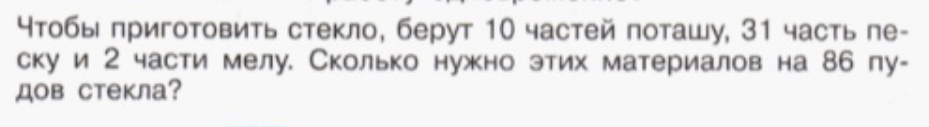  Мультимедийная доска: 1 ученик. Тестовые задания. (Эл. приложение к уч. Математика 6. Никольский. Каталог. Интерактивные модели. Отношение чисел и натуральные числа (10 заданий))  Критерии оценивания  9– 10 правильных ответов – «5»;  6 – 8 правильных ответов – «4»;  3 – 5 правильных ответов – «3».  Устные упражнения.  Во время самостоятельной работы 1 ученика остальные ребята работают устно.  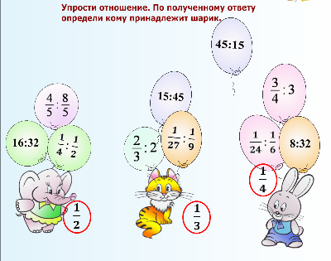 | Возможные ответы: Говорили о делении числа в заданном отношении. Научились решать задачи с условием отношения  1 человек записывает на доску решение домашней задачи, 1 ученик работает самостоятельно у доски  Учащиеся читают задание и рассказывают его решение, класс вносит замечания, оценивает работу  Отвечают на вопросы учителя с комментированием.  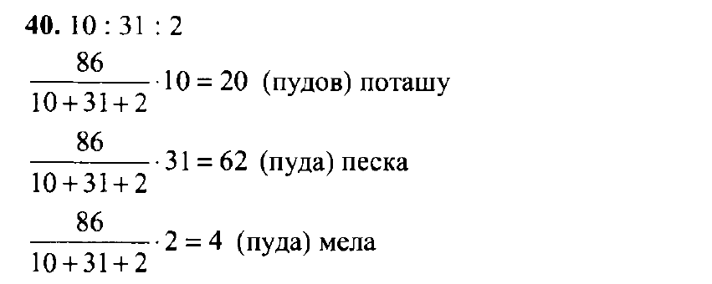  1 ученик выполняет тестовые задания  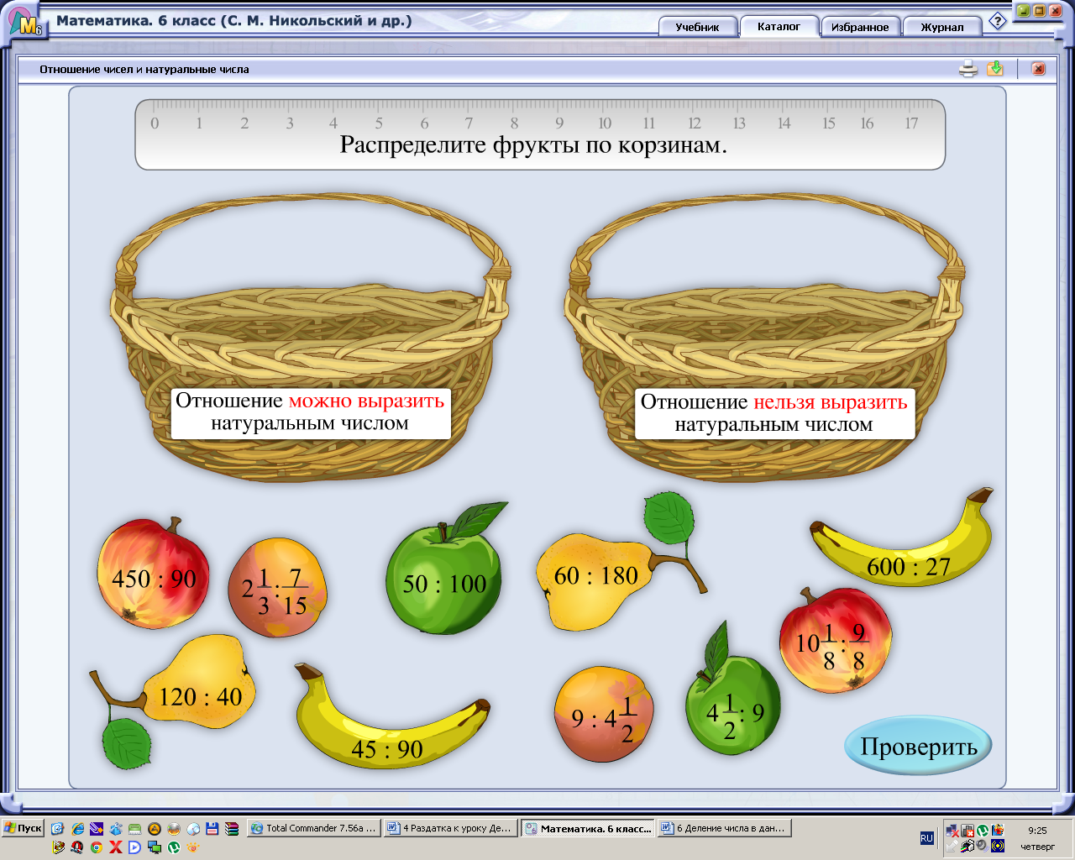  Группы находят шарики для своих героев.  Время на решение – 5 мин. | Л: развитие мотивов учебной деятельности.  Р: целеполагание.  К: слушать собеседника, строить понятные для собеседника высказывания.  П: самостоятельно выделять и формулировать познавательную цель. Выделять существенную информацию, выдвигать гипотезы и осуществлять актуализацию личного жизненного опыта
Целепологание и мотивация | Какие цели поставим на этот урок?  Цель урока: формировать навыки деления числа в данном отношении и учиться применять их при решении заданий  - Но нам необходимо сначала вспомнить правило деления числа в данном отношении | Выдвигают предположение о теме урока.  -Высказывают гипотезу о цели урока:  научиться применять при решении заданий правило деления числа в данном отношении.  Чтобы разделить число а в отношении в : с, можно разделить число а на сумму членов отношения в + с и результат умножить на каждый член отношения. | Личностные УУД:  проявлять интерес к новому содержанию, осознавая неполноту своих знаний  Познавательные УУД:  формулировать информационный запрос  Регулятивные УУД:  определять цели учебной деятельности
Самостоятельная работа (в парах) | Решение заданий с использованием электронной таблицы для проверки на ноутбуке (Приложение 2)  Задание 1. Разделить число 90 в указанных отношениях  Задание 2. Два задания разного уровня сложности учащиеся выбирают самостоятельно  Вариант 1 (1 балл)  Сплав содержит олово и свинец в отношении 1 : 2. определите массу свинца и массу олова в сплаве массой 26, 6 кг  Вариант 2 (2 балла)  В смеси глина, песок и гипс содержатся в отношении 25:2:1. Определите массу каждого компанента в 112кг такой смеси  - Справились? Теперь по одному от пары озвучьте ответы.  - Хорошо, молодцы, ребята! | Работая в парах, заполняют таблицу. Затем озвучивают результаты своей работы.  -Самостоятельно выполняют задание, осуществляют самопроверку и оценивают. | – выполнение действий по алгоритму (П);  – контроль (Р);  – коррекция (Р);  – оценка (Р);  – анализ, сравнение, обобщение, аналогия (П);  – извлечение необходимой информации (П);  – формулирование и аргументация своего мнения в коммуникации (К);  – учет разных мнений, координирование в сотрудничестве разных позиций (К);  – использование критериев для обоснования своего суждения (К).
Физминутка | Организует выполнение комплекса упражнений  Мы работали отлично,  Отдохнуть не прочь сейчас,  И зарядка к нам привычно  На урок приходит в класс. | Раз – подняться, потянуться  Два – нагнуться, разогнуться  Три – в ладоши, три хлопка  Головою три кивка  На четыре – руки шире  Пять – руками помахать  Шесть – на место тихо сесть | Снятие физического напряжения, смена вида деятельности.
Закрепление | - Рассмотрим еще одну задачу и ее решение оформим в тетрадях:  Задача 3. с.13 в учебнике  Первая машинистка может перепечатать 90 страниц за 10 ч, а вторая за 15 ч. Как распределить между ними 90 страниц, чтобы они перепечатали их в кратчайшие сроки?  Решение.  1) $\text{Пр}\text{.} \text{тр}{\text{.}}_{1}=\frac{V_{1}}{t_{1}}$, $\text{Пр}\text{.} \text{тр}{\text{.}}_{1}=\frac{\text{90}}{\text{10}}=9$;  2) $\text{Пр}\text{.} \text{тр}{\text{.}}_{2}=\frac{V_{2}}{t_{2}}$, $\text{Пр}\text{.} \text{тр}{\text{.}}_{2}=\frac{\text{90}}{\text{15}}=6$;  3) $\frac{9}{6}=\frac{3}{2}$ - отношение $\text{Пр}\text{.} \text{тр}{\text{.}}_{1}$ к $\text{Пр}\text{.} \text{тр}{\text{.}}_{2}$;  4) $\frac{\text{90}}{3+2}⋅3=\frac{\text{90}}{5}⋅3=\text{18}⋅3=\text{54}$ (стр.) – надо дать 1 машинистке;  5) $\frac{\text{90}}{3+2}⋅2=\frac{\text{90}}{5}⋅2=\text{18}⋅2=\text{36}$ (стр.) – надо дать 2 машинистке.  Ответ: 54 стр.; 36 стр. | -Читают в учебнике задачу, делают выводы о правиле решения задач такого типа | Л: смыслообразование.  Р: тренировать способность к рефлексии собственной деятельности и деятельности своих товарищей.  К: умение слушать и вступать в диалог, участвовать в коллективном обсуждении проблем, интегрироваться в группу сверстников и строить продуктивное взаимодействие, воспитывать ответственность и аккуратность.  П: способность к использованию выведенного алгоритма;
   | Пр.тр., стр./ч | t, ч |  | V, стр.
  1 машинистка | ? | 10 | кратчайш. | 90 | ?
  2 машинистка | ? | 15 |  | 90 | ?
Решение упражнений. | Продолжим работу и поработаем индивидуально. Работа по учебнику.  Уч.с.13 № 39. Первая машинистка перепечатает 10 страниц в час, а вторая – 8 страниц в час. Как разделить между ними 90 страниц, чтобы они закончили работу одновременно?  – Скажите, какие действия мы последовательно выполняли, чтобы решить задачу?  Проверяют решение в тетрадях и на доске. | -Решают типовые задания на новый способ действий с проговариванием установленного алгоритма во внешней речи (1 ученик у боковой доски - самостоятельно)  1) $\frac{\text{10}}{8}=\frac{5}{4}$ - отношение $\text{Пр}\text{.} \text{тр}{\text{.}}_{1}$ к $\text{Пр}\text{.} \text{тр}{\text{.}}_{2}$;  2) $\frac{\text{90}}{5+4}⋅5=\frac{\text{90}}{9}⋅5=\text{10}⋅5=\text{50}$ (стр.) – надо дать 1 машинистке;  3) $\frac{\text{90}}{5+4}⋅4=\frac{\text{90}}{9}⋅4=\text{10}⋅4=\text{40}$ (стр.) – надо дать 2 машинистке.  Ответ: 50 стр.; 40 стр. | Осознанное построение речевого высказывания в устной и письменной форме (П)  – выполнение действий по алгоритму (П);  – контроль (Р);  – коррекция (Р);  – оценка (Р);  – анализ, сравнение, обобщение, аналогия (П);  – извлечение необходимой информации (П);  – подведение под понятие (П);  – установление причинно-следственных связей (П);  – самостоятельное создание алгоритмов деятельности (П);  – выполнение действий по алгоритму (П);  – построение логической цепи рассуждений (П);  – осознанное и произвольное построение речевого высказывания (П);  – контроль, коррекция, оценка (Р);  – формулирование и аргументация своего мнения в коммуникации (К);  – учет разных мнений, координирование в сотрудничестве разных позиций (К);  – использование критериев для обоснования своего суждения (К).
   | Пр.тр., стр./ч | t, ч |  | V, стр.
  1 машинистка | 10 | ? | одноврем. | 90 | ?
  2 машинистка | 8 | ? |  | 90 | ?
Рефлексия | Скоро мы услышим звонок,  Пора заканчивать урок.  Сегодня на уроке мы:  изучили ………;  повторили ……;  У нас получилось хорошо ……  Нам еще предстоит работать над …..  Нам необходимо обратить внимание на ……  На уроке сегодня активнее всех работали обучающиеся…..  Сегодня мне понравилось …….  Еще я хотел бы увидеть (услышать, узнать) ………  Благодарит учащихся за урок!  До встречи на следующем уроке! | 1. Оценивают степень достижения цели, определяют круг новых вопросов.  2. Выборочно высказываются, делятся друг с другом мнением | Регулятивные УУД:  констатировать необходимость продолжения действий  Коммуникативные УУД:  адекватно отображать свои чувства, мысли в речевом  высказывании.
Информация о домашнем задании | П. 1.3 № 41, 42  Электронное приложение. Каталог. Интерактивные модели. Отношение чисел и натуральные числа. | Записывают домашнее задание

